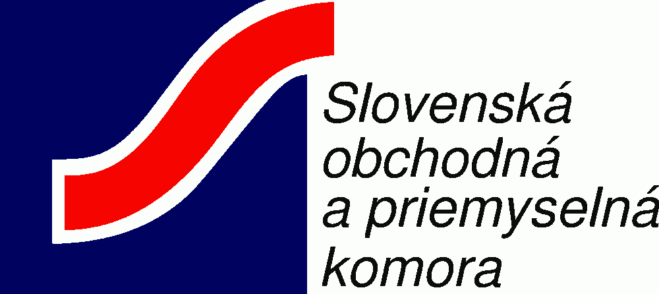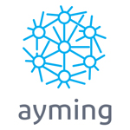

Navštívte workshop Ayming na tému superodpočet 2019 - 2020

Iba pred pár dňami schválil parlament navýšenie superodpočtu v nasledujúcich zdaňovacích obdobiach až do výšky 200 %. Čo to znamená pre slovenské firmy?
Program workshopov:
- Legislatívne zmeny superodpočtu, platné od roku 2019, a ich praktické dopady na slovenské firmy.
- Na aké projekty a činnosti je možné superodpočet využiť (praktické príklady).
- Aké výdavky môžu byť do superodpočtu zahrnuté a akú úsporu môžete prostredníctvom superodpočtu vašej firme zaistiť.
- Aké sú administratívne a dokumentačné nároky na využitie superodpočtu.
- Aké sú najčastejšie chyby pri uplatňovaní projektov výskumu a vývoja.
- Aký je postup pri využití superodpočtu ak firma poberá dotácie alebo štátnu pomoc.
- Otázky firiem, zhodnotenie konkrétnych projektov firiem a ich uplatniteľnosti pre superodpočet.

Súčasťou workshopu sú aj konkrétne príklady využitia superodpočtu na Slovensku a praktické rady ako správne postupovať pri využití superodpočtu tak, aby ste bez problémov obhájili váš nárok aj pri daňovej kontrole.
Workshop je vedený interaktívne expertkou Ayming na superodpočet, Ingrid Fischerovou. Čas po prednáške môžete využiť aj na individuálne konzultácie s lektorkou.
Workshopy sú určené najmä pre výkonných riaditeľov, R&D manažérov, finančných riaditeľov, ekonómov, účtovníkov, vedúcich controllingu, vo všetkých odvetviach priemyslu a služieb.

Tešíme sa na stretnutie s Vami 5.11.2019 v Trnave.
Účasť na workshope je bezplatná.

